**Održana prva međunarodna konferencija o zvaničnoj statistici** 

U Sarajevu je 30. i 31. marta 2017. godine održana prva međunarodna konferencija o zvaničnoj statistici ICOS2017 sa motom: **Izazovi, mogućnosti i pravci budućeg razvoja statistike**.

Dvodnevna konferencija je okupila preko 200 naučnika, stručnjaka i profesora iz Bosne i Hercegovine, Hrvatske, Srbije, Slovenije, Makedonije, Italije, Njemačke, Danske, Velike Britanije, Švedske, Poljske, Luksemburga i Sjedinjenih američkih država koji su kroz devet modula imali priliku predstaviti svoja istraživanja, rezultate analiza i inovativne pristupe u modernizaciji rada u oblasti statistike.

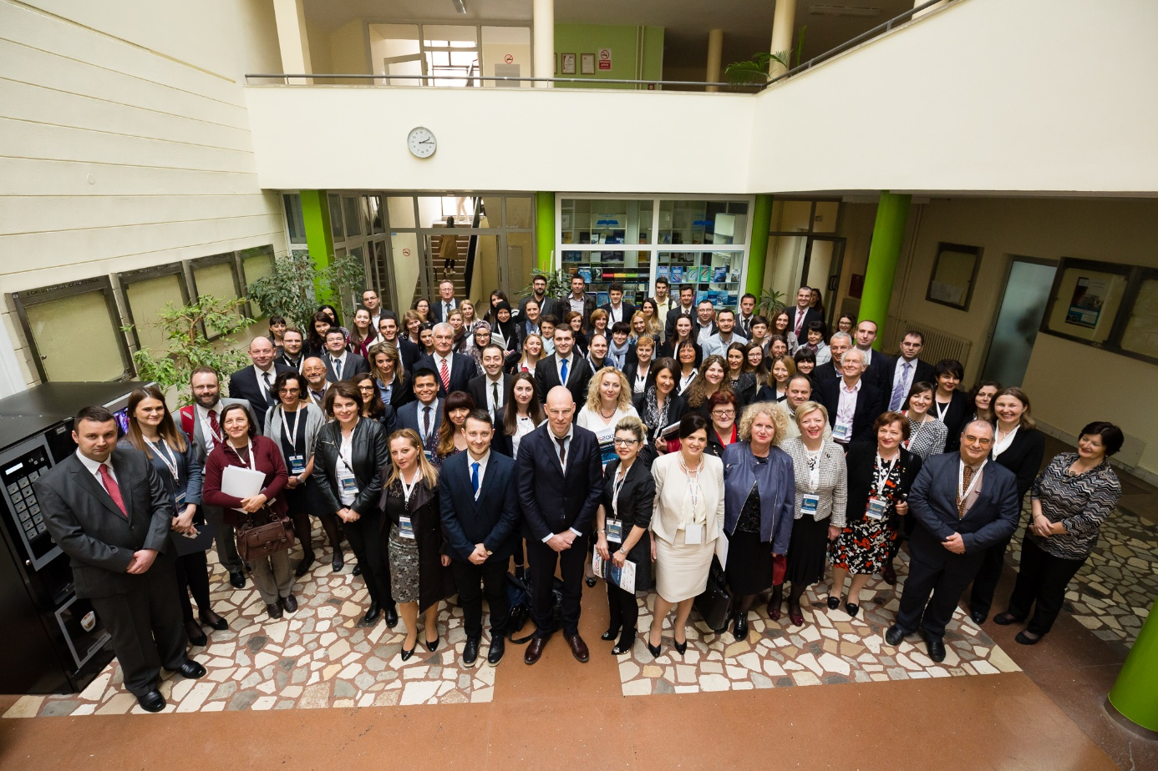

Organizatori su Federalni zavod za statistiku i Ekonomski fakultet Univerziteta u Sarajevu, uz podršku USAID, Svjetske Banke, IMF-a, kao i državnih ureda za statistiku Danske, Italije, EUROSTAT-a, te Agencije za statistiku BiH i Republičkog zavoda za statistiku Republike Srpske.

Konferenciju su otvorili dekan Ekonomskog fakulteta u Sarajevu prof.dr. Kemal Kozarić ističući da je cilj ovog skupa da *„postane prepoznatljiv i doprinese jačanju institucionalne saradnje statističkih institucija i akademske zajednice u zemlji i okruženju“*, i direktor Federalnog zavoda za statistiku doc.dr. Emir Kremić sa porukom: “Posjedovanje kvalitetnih podataka od ključnog je značaja za planiranje programa i politika u svim sektorima razvoja, stoga želimo potaći na jačanje kvaliteta zvanične statistike, bolju saradnju statističkih institucija sa akademskim sektorom, te podržati interesovanje za statistička istraživanja među mladim generacijama istraživača“.

Prisutnima se također obratila ambasadorica Sjedinjenih američkih država gospođa Maureen Cormack a svojim prisustvom otvaranje je uveličao i Visoki predstavnik u BiH, Dr. Valentin Inzko.

Dr. Nicholas Bingham, jedan od vodećih svjetskih teoretičara vjerovatnoće i profesor na uglednim Imperial College i London School of Economics, u svom uvodnom govoru poručio: „Ja sam teoretičar vjerovatnoće. Vjerovatnoća i statistika su dvije strane iste medalje; matematike slučajnosti i neizvijesnosti. U poređenju sa drugim teoretičarima vjerovatnoće, ja sam neobično „statističan“. Velika mi je čast biti uvodničar na Međunarodnoj konferenciji o zvaničnoj statistici i zahvaljujem organizatorima na gostoprimstvu. Sarajevo je divan grad i siguran sam da će moj četverodnevni boravak u njemu biti nezaboravan.“

Sesije su se održavale prema **Program Konferencije: http://www.icos2017.fzs.ba/index.php/conference-agenda-menu**

Na svečanom prijemu koji je upriličen za učesnike konferencije u hotel Evropi 30. marta 2017. godine novčano su nagrađeni istraživački radovi studenata.

Detaljnije informacije, program konferencije, prezentacije i fotografije se mogu pronaći na zvaničnoj stranici događaja [www.icos2017.fzs.ba](http://www.icos2017.fzs.ba/) ili na zvaničnoj Facebook stranici Ekonomskog fakulteta Univerziteta u Sarajevu.